NARRATIVA
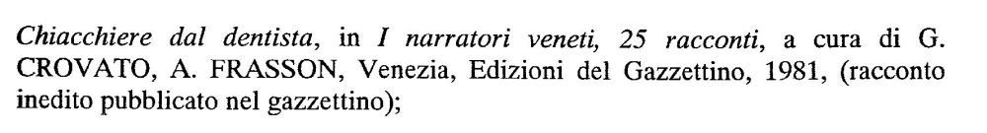

TRADUZIONI
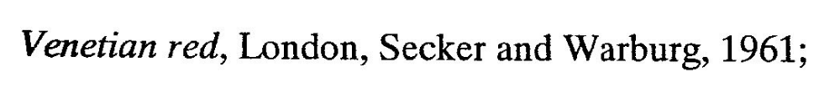
SAGGISTICA
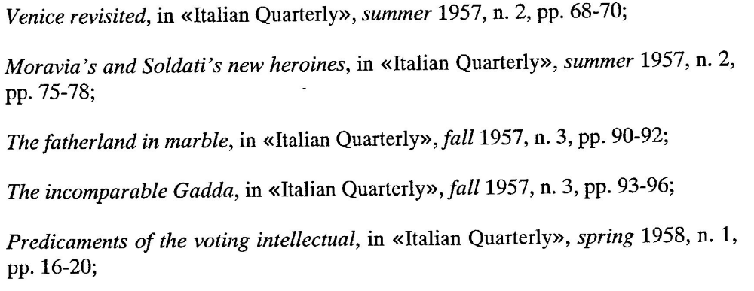
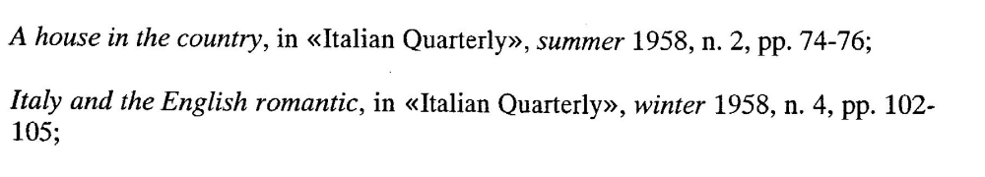
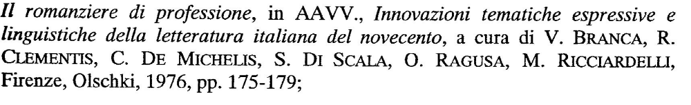
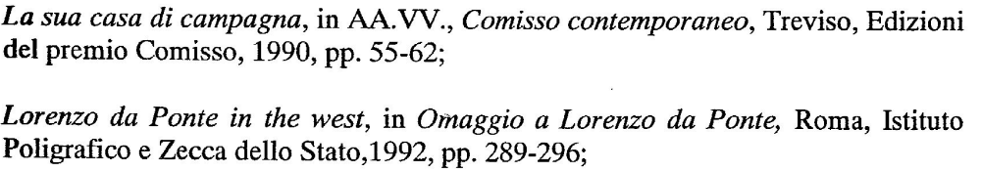

PERIODICI
-------------------------------------------------------------------------------------------------------------------------------------------

QUOTIDIANI
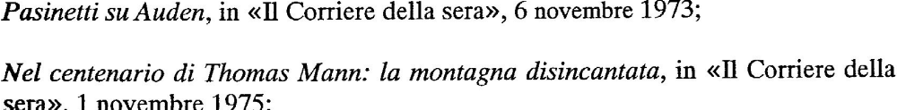
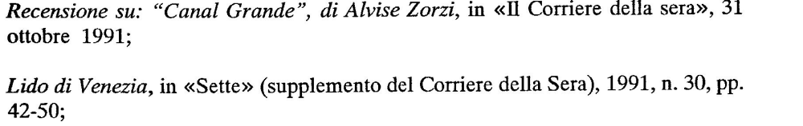

-------------------------------------------------------------------------------------------------------------------------------------------

MISCELLANEA

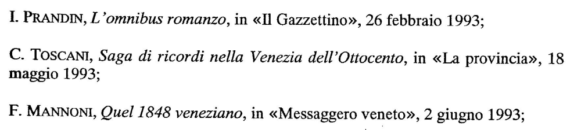

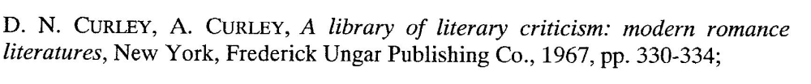
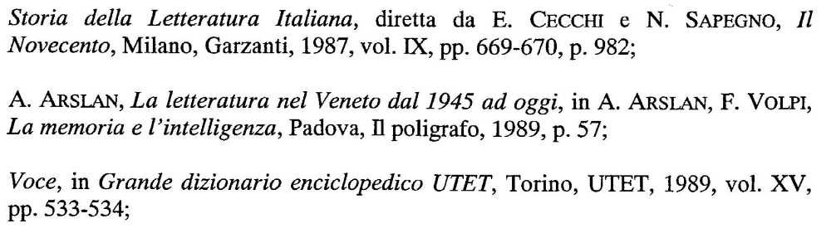
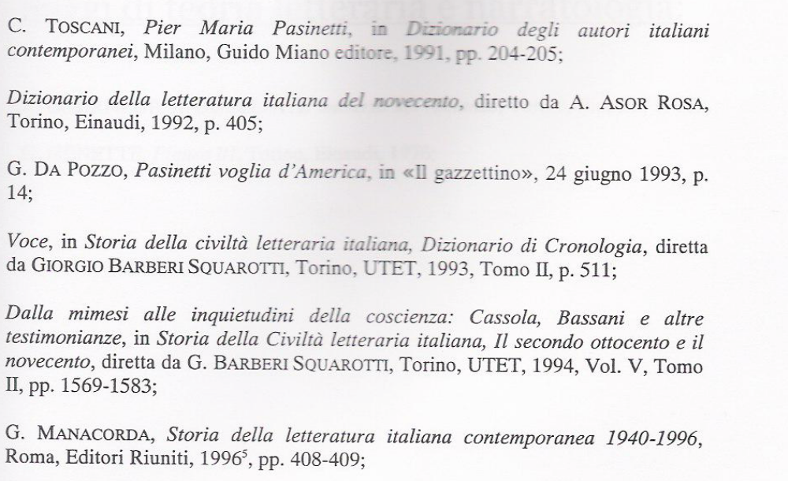
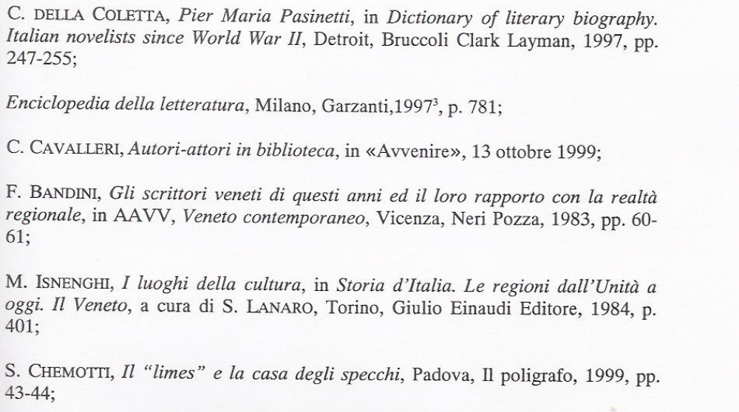
-------------------------------------------------------------------------------------------------------------------------------------------
RECENSIONI

RV:
(voce esistente per RV, correggere titolo)
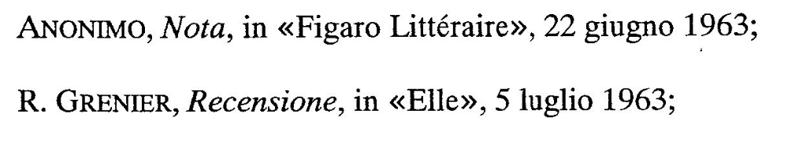
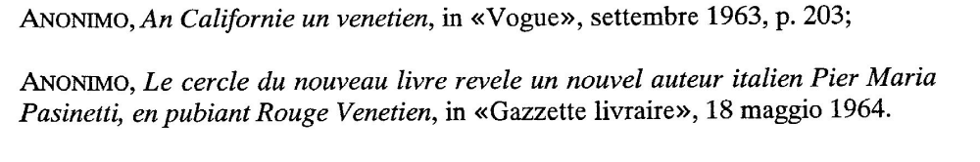
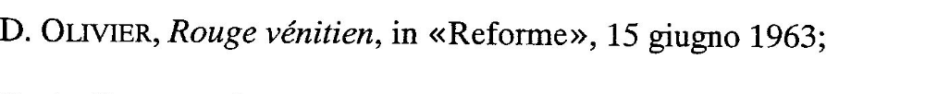
-------------------------------------------------------------------------------------------------------------------------------------------

CONFUSIONE

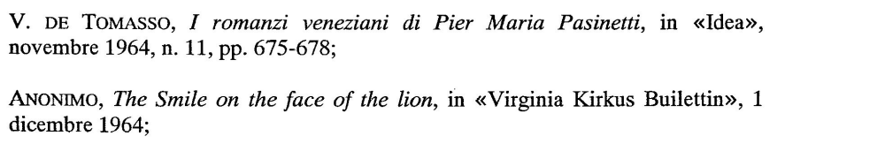
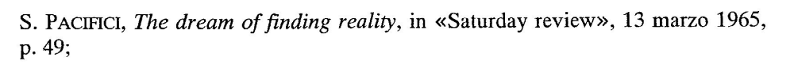
-------------------------------------------------------------------------------------------------------------------------------------------

PONTE

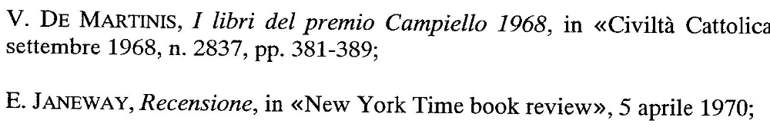

CENTRO

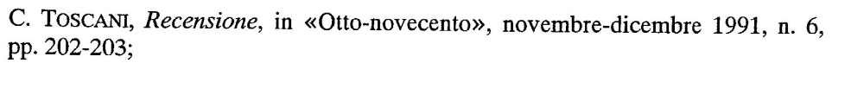

DORSODURO
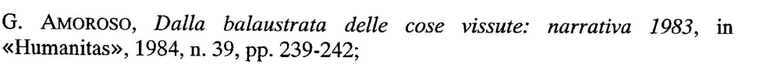
(voce già presente, manca nome autore)

MELODRAMMA
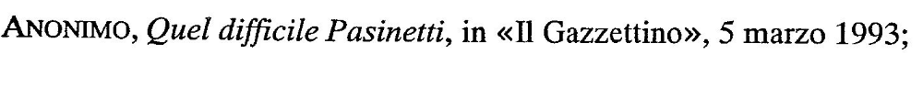
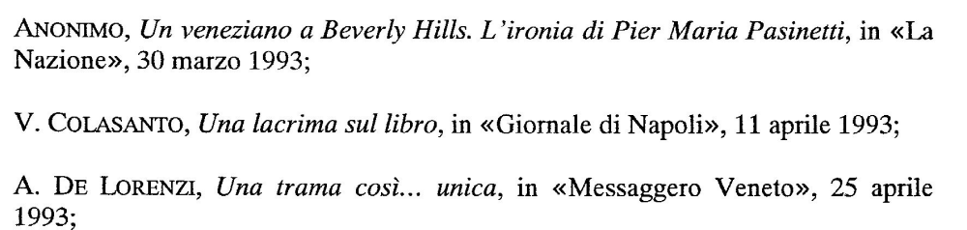
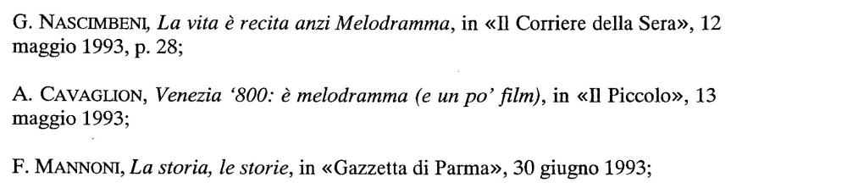
--------------------------------------------------------------
PVC

